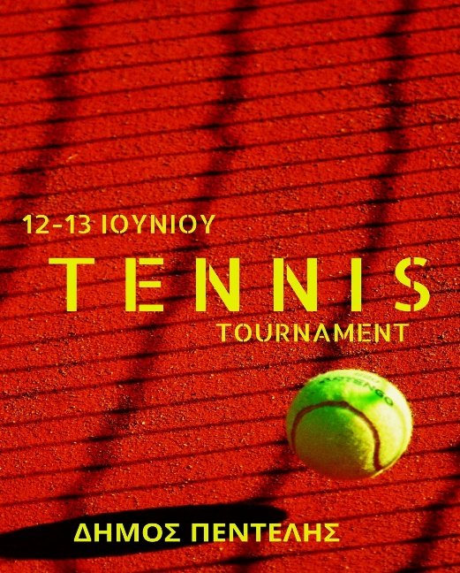
ΔΗΜΟΣ ΠΕΝΤΕΛΗΣ
ΤΟΥΡΝΟΥΑ ΑΝΤΙΣΦΑΙΡΙΣΗΣ
12 – 13 ΙΟΥΝΙΟΥ 2021

ΔΗΛΩΣΗ ΣΥΜΜΕΤΟΧΗΣ

Ονοματεπώνυμο

Ηλικία

Τηλέφωνο επικοινωνίας (κινητό)

Email

Επίπεδο (συμπληρώστε με ένα Χ) | Χαμηλό  Μεσαίο  Υψηλό

- Θα ληφθούν υπόψιν οι ιδιαιτερότητες που θα δηλωθούν στον καταρτισμό του προγράμματος και θα ικανοποιηθούν μόνο σε περίπτωση που αυτό είναι εφικτό σε σχέση με τη δυνατότητα υλοποίησης του προγράμματος των αγώνων.

- Σε περίπτωση που το χρονικό όριο του προγράμματος το απαιτεί , ο/η συμμετέχων/-ουσα ενδέχεται να αγωνιστεί σε 2 αγώνες ημερησίως.

Δικαίωμα συμμετοχής και χρηματική εισφορά

- Αθλητές/αθλούμενοι ηλικίας 16+

- Η συμμετοχή είναι ΔΩΡΕΑΝ

